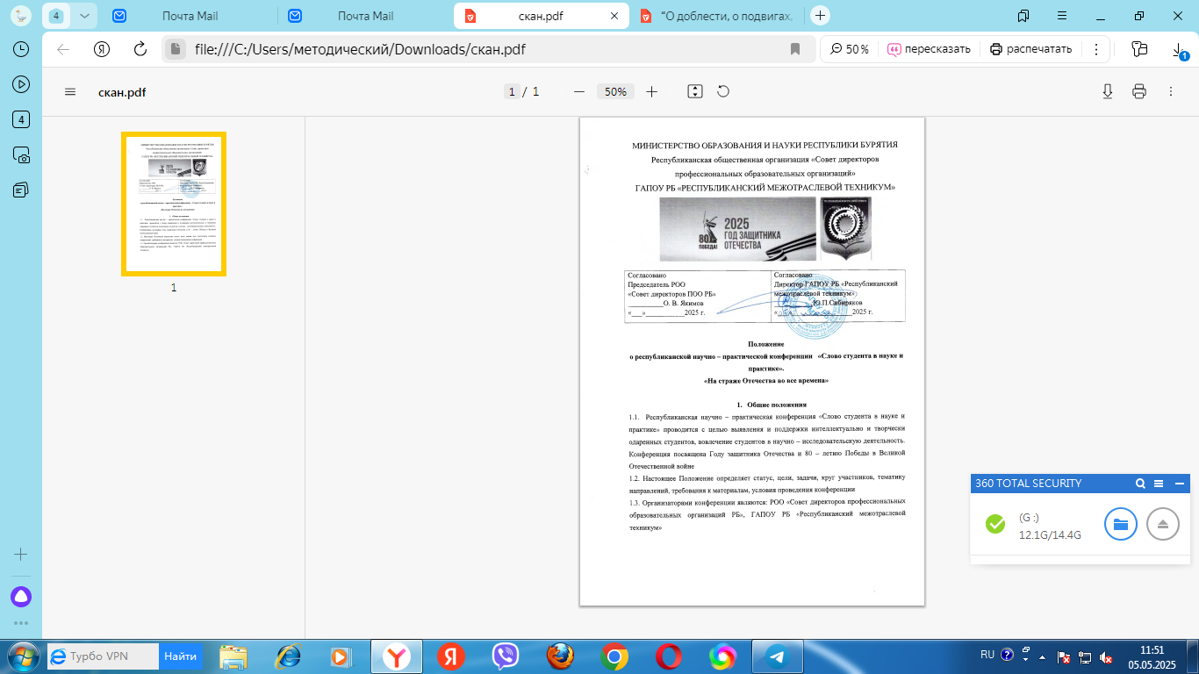

2. Цель, задачи конференции
2.1. Цель Конференции - научное осмысление, обобщение и обмен опытом по сохранению исторической памяти о людях и событиях поколений Великой Отечественной войны и Специальной военной операции (СВО), формированию в молодежной среде осмысленного отношения к историческим событиям с позиций традиционных ценностей патриотизма и готовности защищать свою Родину.
Задачи конференции:
- патриотическое воспитание в молодежной среде;
- привлечение внимания молодежи к ветеранам войны и труженикам тыла;
- сохранение памяти о народном подвиге в Великой Отечественной войне 1941- 1945 гг. и формирование чувства гордости за свою страну;
увековечивание подвига участников Великой Отечественной войне 1941-1945 гг. в борьбе с фашизмом;
- формирование преемственности поколений;
- укрепление межнациональных отношений и взаимообогащение национальных культур населения;
- противодействие попыткам фальсификации событий Великой Отечественной войны 1941-1945 гг.
3. Организация конференции
Общее руководство научно – практической конференцией осуществляется оргкомитетом.
Состав оргкомитета:
- Якимов О.В. председатель РОО «Совет директоров ПОО РБ»
- Сибиряков Ю.П. директор ГАПОУ РБ «Республиканский межотраслевой техникум»
- Ивакина Н.В. старший методист ГАПОУ РБ «Республиканский межотраслевой техникум».
Функции оргкомитета:
- непосредственное руководство, подготовкой, организацией и проведением НПК;
- назначение членов жюри;
- анализ и обобщение итогов НПК
Права участников:
Каждый участник НПК имеет право отправить доклад отражающим собственную точку зрения, которая не обязательно должна совпадать с общепринятой
Ответственность участников:
Каждый выступающий несёт ответственность за содержание и качество своего сообщения. Для организации работы НПК по секциям утверждается жюри в следующем составе:
Члены жюри (эксперты) конференции:
- Глобенко С.Л. заместитель руководителя администрации по экономическим вопросам МО «Заиграевский район»
- Шурыгина А.А. начальник Управления образования АМО «Заиграевский район»
- Жамсуев Ц.Б.. заместитель руководителя администрации по развитию инфраструктуры МО «Заиграевский район»
- Дуйбанова Е.В. начальник МКУ «Управление спорта и молодежной политики» администрации МО «Заиграевский район»
- Ситникова Н.И. – главный библиотекарь Администрации МО «Новоильинское»
- Пензина Н.П. заместитель директора по УВР Новоильинского Агротехнического лицея
- Спирина Н.В. – преподаватель Истории, высшей квалификационной категории Новоильинский НАТЛ
- Афанасьева М.П. - преподаватель Истории, высшей квалификационной категории, председатель МО гуманитарных наук ГАПОУ РБ «РМТ»
- Витусик Ю.С. - преподаватель Истории, высшей квалификационной категории, Шпалозаводская СОШ
Документация.
- Ведется журнал регистрации участников НПК.
- Ход НПК фиксируется в протоколе, в котором указывается тема конференции, руководитель, секретарь, решение. Прикладываются протоколы заседаний секции конференции.
- По материалам НПК принимается резолюция, которая содержит рекомендации по совершенствованию учебной, практической, исследовательской деятельности студентов.
- Сроки и порядок проведения конференции
4.1. Конференция проводится в форме заочного формата 06.06.2025 года. Место проведения: ГАПОУ РБ «Республиканский межотраслевой техникум», Заиграевский район, с. Новоильинск, ул. Ленина 23
Заявки принимаются до 05.06.2025 г. на электронную почту ivakina1973natali@mail.ru
4.2. Основные направления работы НПК:
Направление 1 Трудовой подвиг советского народа
Направление 2 Дети войны
Направление 3 Великая Отечественная война в судьбах моей семьи
Направление 4 Сыны Бурятии – герои Великой Отечественной войны
Направление 5 Герои нашего времени
- Условия участия в конференции

5.1. К участию в конференции приглашаются:
- студенты профессиональных образовательных организаций среднего профессионального образования Республики Бурятия
5.2. Форма проведения НПК
Конференция проводится в форме заочного формата (публикация статей)
Материал принимается в формате видеоролика на 5 – 7 минут. Форматы файлов: AVI, MPEG, MR4
Работы, принимаемые на конференцию
- На конференцию принимаются научные, исследовательские и творческие работы. Рефераты на конференцию не принимаются. Работы должны быть выполнены самостоятельно
- Количество участников (работ) от одной образовательной организации не ограничивается
- Материалы, представленные на конференцию, могут быть выполнены как одним автором, так и группой авторов (но не более 2)
- Проблема, затронутая в работе, должна быть оригинальной. Если проблема не оригинальна, то должно быть оригинальным ее решение. Ценным является творчество, интеллектуальная продуктивность, открытие и генерация новых идей, может быть, необычных, но обоснованных.
- В работе необходимо четко обозначить теоретические и практические достижения автора, области использования результатов. Если результаты использования нашли применение, должны быть предложены подтверждающие материалы.
- Авторам работ, участникам конференции не передаются экспертные карты, протоколы жюри. Причины отклонения работ и присуждения наград, как правило, не сообщаются.
- Текст доклада для подготовки к публикации и включения в сборник материалов по конференции предоставляется на электронном носителе. Материал может быть передан по Е-mail в отдельном файле, с указанием темы сообщения «Слово студента в науке и практике». В имени файла указать фамилию автора и название ПОО РБ.
5.3. Этапы организации конференции
- с 01. 06.2025 г. по 05.06.2025 г. – прием заявок и материалов участников конференции;
- 06. 06.2025 г – работа экспертной комиссии и подведение итогов;
- 10.06.2025 г. – рассылка наградных материалов
5.4. Определение и награждение победителей
Лучшие работы определяются по итогам работы независимыми экспертами из числа Экспертной комиссии. Критериями оценки заочного участия являются логичность и лаконизм изложения, умение раскрыть тему, показать методику исследования, эрудированность, доказательность.
Авторы лучших работ в каждой секции награждаются дипломами конференции 1, 2, 3 степени. Также в каждой секции определяются победители по номинациям. Научные руководители получат сертификаты и благодарственные письма.
Авторы всех остальных работ получают сертификаты участника конференции.
Сертификаты, благодарственные письма, дипломы будут отправлены по электронной почте, указанные в заявке.
5.5. Документы, для участия в конференции
- Заявка (Приложение 1)
- Доклад на защиту (не менее 5,6 страниц) (Приложение 3)
- Видеоролик на 5 – 7 минут - форматы файлов: AVI, MPEG, MR4
- Статью для публикации, оформленную в соответствии с требованиями. Текст статьи для публикации в электронном виде, от 3 до 6 страниц (требования к содержанию и оформлению материалов для публикации) (Приложение 2)
6. Критерии оценивания работ

№ | Критерии | Баллы
1 | Структура и оформление доклада | 3
2 | Соответствие содержания доклада его теме | 2
3. | Цели и задачи сформированы, четко обоснованы | 3
4 | Грамотность изложения материала | 3
5 | Научный аппарат исследования (актуальность, объект исследования, предмет исследования, гипотеза, логика изложения, убедительность рассуждений, выводы) | 15
6 | Результаты работы имеют практическую значимость | 3
7 | Анализ хода работы, выводы и перспективы | 6
8 | Новизна | 5
9 | Эрудированность автора в рассматриваемой области | 7
10 | Творческий подход автора, оригинальное отношение к идеи работы | 3
Итого |  | 50

7. Контактная информация
По всем вопросам организации научно практической конференции обращаться к организатору конференции ГАПОУ РБ «РМТ»
Ивакина Наталья Викторовна – 89149837517, 89913693244
Афанасьева Елена Владимировна - 89148394738

Приложение № 1.
ЗАЯВКА
на участие в республиканской научно-практической конференции
«Слово студента в науке и практике»

Фамилия, имя, отчество участника (полностью)
Наименование образовательного учреждения
Фамилия, имя, отчество научного руководителя (полностью)
Специальность, курс, учебная группа
Название доклада
Название секции
Контактное лицо (телефон)
Дата заполнения заявки
E - mail
Приложение № 2.
Требования к содержанию и оформлению материалов для публикации
Параметры страницы
- размер бумаги А 4, книжная ориентация;
- поля – левое – 3, правое – 1,5, верхнее и нижнее – 2 см
Заголовок
последовательность размещения текстового материала:
- первая строка – название доклада (жирным шрифтом, кегль – 14, выравнивание по центру, перенос в словах и точки в конце строк заголовка не допускаются);
- вторая строка – ФИО автора (жирным курсивом, кегль – 14, выравнивание по правому краю);
- третья строка – сведения о научном руководителе (курсивом, кегль – 14, выравнивание по правому краю);
- четвертая строка – учебное заведение (кегль – 12, выравнивание по правому краю);
Текст
- не более трех полных страниц;
- шрифт – Times New Roman, кегль -12;
- красная строка – 1,5 см;
- межстрочный интервал – полуторный;
- перенос слов – автоматический;
- выравнивание по ширине страницы;
- номера страниц в нижней части страницы;
- при вставке формул использовать Microsoft Equation 3.0 или Math Type;
- рисунки, в т.ч. графики вставляются как рисунок;
- объем текста минимум 3 страницы, максимум 6 страниц
Список используемых источников выполняется в алфавитном порядке с нумерацией в соответствии со стандартом библиографического описания ГОСТ Р 7 0. 100 – 2018. Ссылки на библиографические источники оформляются в квадратных скобках по тексту статьи. Ссылку размещают в конце предложения. Список литературы располагается в конце текста в алфавитном порядке, от основного текста отделяется отступом в 1 интервал
Приложение № 3.
ОБРАЗЕЦ ОФОРМЛЕНИЯ ТИТУЛЬНОГО ЛИСТА

ХУДОЖЕСТВЕННАЯ НАРЕЗКА ОВОЩЕЙ
Е.В.Костромина
Научный руководитель
Е.В.Филиппова
ГАПОУ РБ Республиканский межотраслевой техникум

Текст, текст, текст ………………………..

Библиографический список

- Матюхина, З.П. Товароведение пищевых продуктов. – М.: Академия, 1982. – 287 с.

Адрес оргкомитета
671332 Республика Бурятия, Заиграевский район, с. Новоильинск, ул. Ленина 23, ГАПОУ РБ «Республиканский межотраслевой техникум»
Контакты: Тел: 8 (301 – 36) 45390, факс: 8 (301 – 36) 45602, E – mail: rmt@govrb.ru

